LVIII WOM
KOMUNIKAT KOŃCOWY ZAWODÓW FINAŁOWYCH
W PIŁCE SIATKOWEJ DZIEWCZĄT W KATEGORII MŁODZIEŻ
W ROKU SZKOLNYM 2024/2025

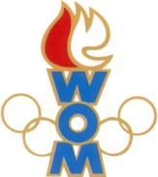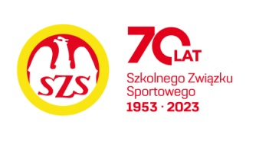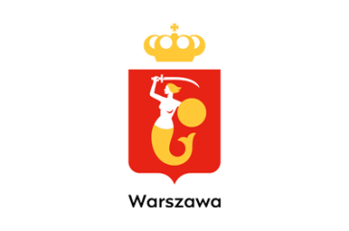

Miejsce | Szkoła | Dzielnica | Pkt. WOM
1 | Szkoła Podstawowa nr 220 | Śródmieście | 16
2 | Szkoła Podstawowa nr 382 | Ursus | 14
3 | Szkoła Podstawowa nr 375 | Praga Południe | 12
3 | Szkoła Podstawowa nr 352 | Bielany | 12
5 | Szkoła Podstawowa nr 316 | Bemowo | 8
6 | Szkoła Podstawowa nr 388 | Wola | 7
7 | Szkoła Podstawowa nr 146 | Mokotów | 6
7 | Szkoła Podstawowa nr 30 | Praga Północ | 6
9 | Zespół Szkół nr 74 | Rembertów | 4
9 | Szkoła Podstawowa nr 340 | Ursynów | 4
9 | Szkoła Podstawowa nr 175 | Ochota | 4
9 | Szkoła Podstawowa nr 65 | Żoliborz | 4
13 | Szkoła Podstawowa nr 128 | Wawer | 2
13 | Szkoła Podstawowa nr 277 | Targówek | 2
13 | Szkoła Podstawowa nr 94 | Włochy | 2
13 | Szkoła Podstawowa nr 300 | Wilanów | 2
13 | Szkoła Podstawowa nr 173 | Wesoła | 2
13 | Szkoła Podstawowa nr 356 | Białołęka | 2

